Завдання для асинхронного формату дистанційного навчання
на 17 листопада 2021 року
1 клас

Навчання грамоти/письмо | «Звуки /п/, /п “/. Буква п, П. Поняття про парні дзвінкі і глухі приголосні, порівняння звуків б і п.  Українські звертання»  Буквар ст.42-43  https://www.youtube.com/watch?v=a-tynSjvmKo  https://www.youtube.com/watch?v=I9Rwc8u2lEM  Письмо малої букви п. Підготовчі графічні вправи. Написання складів. Складання і списування слів із вивчених букв.  Друкований зошит ст.33  https://www.youtube.com/watch?v=seXPVfdlXDk  https://www.youtube.com/watch?v=2pKuijH4jAg
Я досліджую світ | « Значення грунту для живої природи »  Перегляд за посиланням:  https://www.youtube.com/watch?v=ccSx7mnrlpQ  https://www.youtube.com/watch?v=cIlXLoFhYps  https://www.youtube.com/watch?v=vrLvrnLQosM

2 клас

Українська мова | Тема: «Об’єднання слів в групи за певною ознакою. Пошук у текстах потрібної інформації»  Домашнє завдання:  Ст. 51-52. Вправа 1. Опрацювати усно.  Ст. 51-52. Вправа 4. Письмове виконання за інструкцією.  Розповідь «Мої улюблені українські овочі».  Посилання: https://m.youtube.com/watch?v=36p8we4GSP8
Математика | Тема: «Додавання і віднімання двоцифрових чисел.».  Домашнє завдання:  ст. 43, вправа № 250 (усно);  Вправа №251(опрацювати усно).  Вправа №252 (за інструкцією)  Вправа №253 письмово  Посилання: https://www.youtube.com/watch?v=mbE1qerbvJQ
Я досліджую світ | Тема: «Харчування і здоров’я».  Домашнє завдання:  Ст. 94 Опрацювати за інструкцією.  Посилання:  https://m.youtube.com/watch?v=lrF-akXS8W0
Англійська мова | 1.Вивчити слова.  key – ключ  lollipop – льодяник на паличці  jelly beans – желейні солодощі (квасолька)  2. Запам’ятати займенники в об’єктному відмінку(остання колонка).  Особові займенники  Особові займенники мають два відмінки: називний та об’єктний.  Число Особа Називний відмінок Об’єктний відмінок  Однина 1-а I - я me – мені, мене  2-а you- ти you – тобі, тебе  3-я he – він she – вона it – воно, (він, вона) him – йому, його her – їй,її it – йому,його, їй, її  3. Вправа 3 ст 30 - красиво читати.  This is my mum. This is her umbrella.  This is my granny. This is her car.  This is my dad. This is his cup.

3 клас

Українська мова | 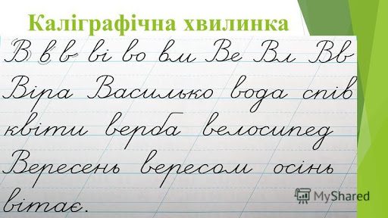  Перейди за посиланням і переглянь відео :  https://www.youtube.com/watch?v=C-lbs9npxAM  https://www.youtube.com/watch?v=7IuOoqcq9mo  Виконані вправи запиши в зошит  Виконай завдання:  ст. 51, повтори правило  ст.52, впр 5
Літературне читання | 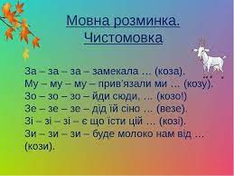  Перейди за посиланням і переглянь відео :  https://www.youtube.com/watch?v=SKwfpJ3AwiY  Ст 59 Дай відповіді на питання усно
музика | Образи тварин у мистецтві.  Сюїта, одночастинна музична форма. Слухання та аналіз музичних творів: К.Сен-Санса «Персонажі з довгими вухами» та «Черепахи», з сюїти «Карнавал тварин. Виконання пісні з ритмічним акомпанементом, «Пісенька горобчика» З.Компанійця. Ритмічна гра.  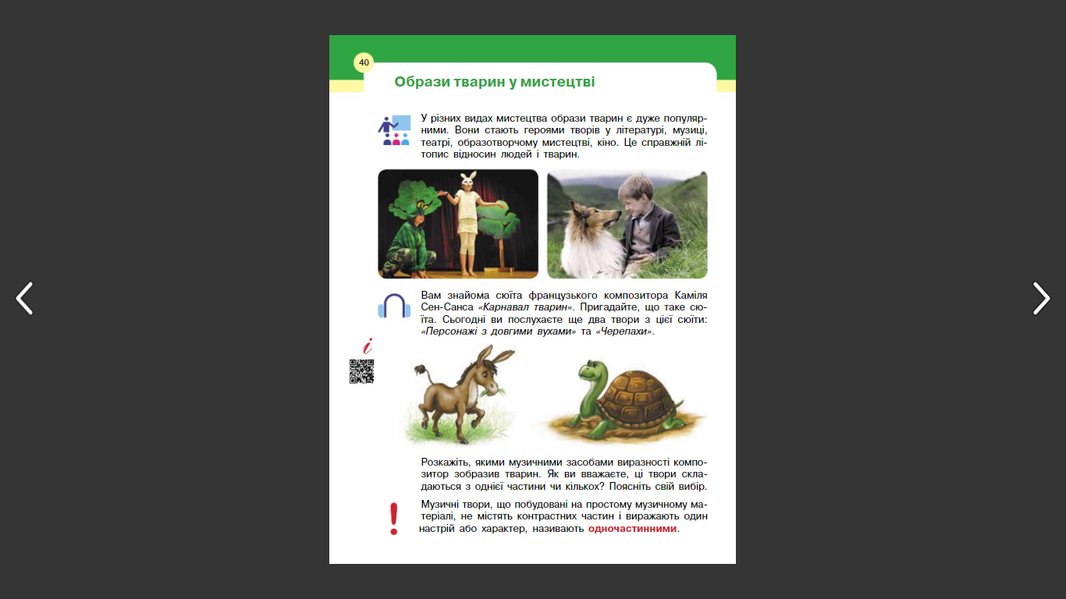

4 клас

Українська мова | Тема: Досліджую закінчення іменників жіночого роду в орудному відмінку однини.  Відкрий презентацію і опрацюй тему:  Д\З: стор.55 впр.9
Я досліджую світ | Тема: Зображення місцевості на плані.  Перейдіть за посиланням та прослухайте пояснення:  https://www.youtube.com/watch?v=iWIhgTl5NzM  Д\З: стор.99-101.
Математика | Тема: Додавання 0. Розв’язування рівнянь. Розв’язування задач на знаходження периметра та площі прямокутника.  Відкрийте презентацію і опрацюйте тему:  Д\З: стор.106 №554.
Читання | Тема: Медіавіконце. Кінофільми.
Перейдіть за посиланням і перегляньте відео:
https://drive.google.com/file/d/1Ph3ZWTWVsmZKdzqyEcM0ixq9xExEnbDm/view

Я досліджую світ | Тема: Способи зображення поверхні Землі: глобус, план, карта.  Перейдіть за посиланням і прослухайте пояснення:  https://www.youtube.com/watch?v=JyBJG77M60c  Д\З: стор.102-105.
ЛФК | Вправи для профілактики сколіозу.  https://www.youtube.com/watch?v=J6UoSR6RtUI  Віночок дружби  Івонне, Назад Сейт – нар. Пісні Слухання та аналізування молд. нар. пісні «Івонне» рум. нар. пісні «Назад Сейт», Н. Май «Колискова України». «А я живу на рідній Україні» Н. Май. Муз. гра «Запитання-відповідь»  